2020 级高一地理月考试题（6 月）
考试时间：90 分钟
注意事项：
- 答题前填写好自己的姓名、班级、考号等信息
- 请将答案正确填写在答题卡上

第 I 卷（选择题）

一、单选题（60 分）
下图所示照片是摄影师在夜晚采用连续曝光技术拍摄的。照片中的弧线为恒星视运动轨迹。读图回答下面小题。
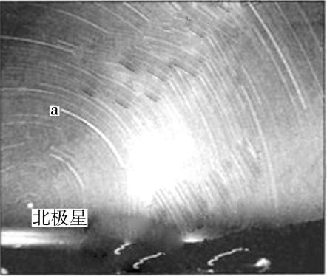
- 据图判断，摄影师拍摄的地点位于( )

  - 低纬地区 B．中纬地区 C．北极附近 D．南极附近

- 图中 a 恒星视运动转过的角度约为 50°，据此判断摄影师连续拍摄的时间为( )

    - 个多小时 B．3 个多小时 C．5 个多小时 D．7 个多小时3．下列说法错误的是( )

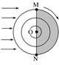
OM 是昏线，
ON 是昏线
A．
SN 是昏线，
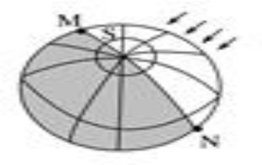
SM 是昏线
B．

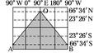
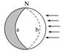C． D．

a 是昏线，
b 是昏线
AO 是昏线，
BO 是昏线

李某乘车在北京的街道上等红灯时，随手拍下了前方的太阳能红绿灯（太阳能电池板朝向固定）。下图为拍 摄的红绿灯照片。据此完成下列小题。

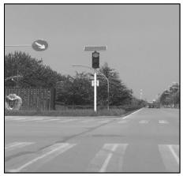

- 李某车辆行驶的方向为（ ）

  - 正南 B．正北 C．正东 D．正西

- 如果可以通过电脑调控太阳能电池板与水平面的夹角，以获得最多的太阳辐射能，该太阳能电池板一年中调

整的角度范围是（ | ）
A．90° | B．66°44′ | C．23°26′ | D．46°52′

- 当太阳能电池板与水平面夹角最小时，下列现象可能发生的是（ ）

  - 黄河出现凌汛现象 B．我国东北地区正忙于小麦播种C．北京高三学生正在进行 9 月摸底考试 D．开普敦正值多雨期
某位游客于当地时间 17：30 在新疆某地（90°E，40°N）拍摄了如下图的日落美景。据此完成下面小题。
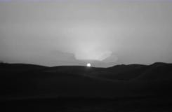

- 此日该地的昼长约为（ ）

A．11 小时 B．13 小时 C．15 小时 D．17 小时8．此日，该地与北京（116°E，40°N）（ ）
①日出时间相同 ②日落时间相同 ③昼长时间相同 ④正午太阳高度相同A．①② B．③④ C．②③ D．①④
- 此日当地日落方向是（ ）

A．东南 B．西北 C．西南 D．正西

大连金石滩地质公园的地层主要由石灰岩和页岩组成，这里海岸奇石林立，岩石形态千奇百怪。图中为某 游客拍摄的金石滩地貌景观图片。图乙为岩石圈物质循环示意图，据此完成下面小题。

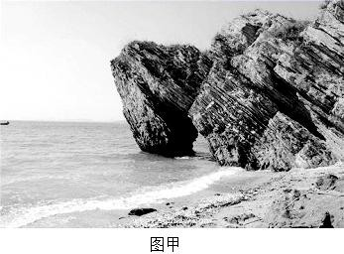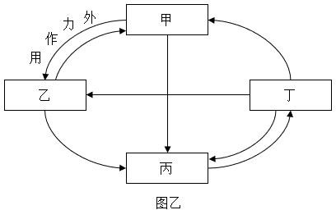

- 该景点的岩石属于图乙中的（ ）

A．甲 B．乙 C．丙 D．丁11．图示景观的形成过程是（ ）
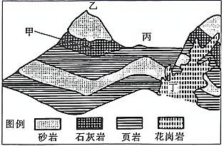
A．沉积作用-地壳抬升-海浪侵蚀 B．岩浆喷发-地壳抬升-海浪侵蚀C．沉积作用-地壳抬升-流水侵蚀 D．岩浆喷发-地壳抬升-流水侵蚀下图为某区域地质构造示意图，据此完成问题。

12．图中（ ）

A．乙处为背斜山 B．丙处为向斜构造 C．丁处属于断裂带 D．甲处可能发育溶洞13．据图推测，图示地区没有发生过（ ）
A．水平挤压 B．岩浆喷发 C．岩层断裂 D．外力侵蚀

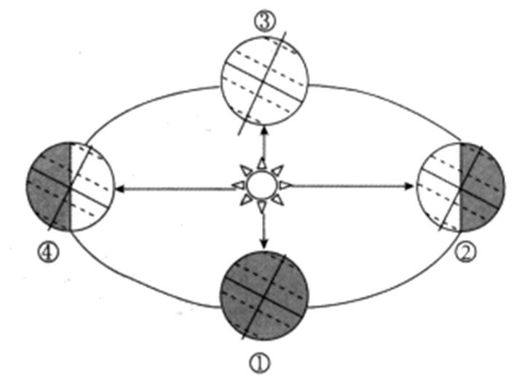
国际奥委会于北京时间 2015 年 7 月 31 日 17：45 在吉隆坡（102°E，3.5°N）宣布北京赢得 2022 年冬奥会举办权。结合“地球公转轨道示意图”（XT），完成下面小题。

试卷第 3页，总 11页

14．此日地球在公转轨道的位置是（ ）

A．①—② B．②—③ C．③—④ D．④—① 15．吉隆坡比北京（ ）
A．白昼时间长 B．早 1 小时看到日出 C．自转角速度大 D．自转线速度大16．当地球公转的时段在③—④时，我国出现的文化现象是（ ）
A．吃月饼，共庆团圆 B．荡秋千，踏青插柳

C．放鞭炮，守岁迎春 D．望双星，鹊桥相会下图为全球板块分布的局部示意图。据此完成下列小题。
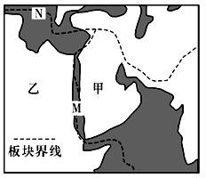

17．甲、乙两陆地分别属于（ ）

A．亚欧板块、非洲板块 B．印度洋板块、非洲板块

C．非洲板块、太平洋板块 D．美洲板块、亚欧板块18．M、N 两处板块边界类型图示依次是（ ）
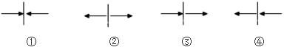

A．①② B．②③ C．①④ D．②①

“神舟十一号”载人飞船于北京时间 2016 年 10 月 17 日 7 时 30 分在酒泉卫星发射中心发射升空。根据所给材料回答下列问题。
- 美国纽约（西五区）的华人收看飞船发射直播时，当地时间是（ ）

A．16 日 6 时 30 分 B．16 日 18 时 30 分 C．17 日 4 时 30 分 D．17 日 20 时 30 分20．下列光照图中，最符合上题飞船发射时全球昼夜状况的是（ ）

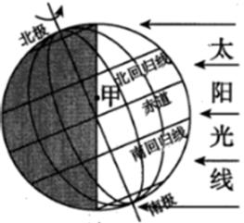
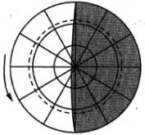
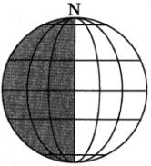
  - B． C． D．

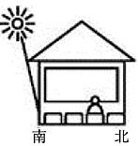
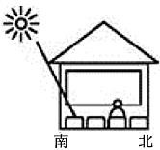
云南的李强善于观察，一年中，他在不同时期观察并记录了当地正午时刻教室内的光照情况（如下图）读 下图，完成下面小题。

A． B．

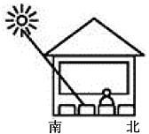
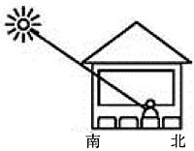
C． D．

21．四幅图中有一幅是冬至日的记录图，该图是（ ）

A．A 图 B．B 图 C．C 图 D．D 图22．关于图示光照现象，下列说法正确的是（ ）
①是由地球公转运动引起的 ②是由地球自转运动引起的

③与太阳直射点的移动有关 ④与太阳的东升西落有关

A．①③ B．①④ C．②③ D．②④ 23．一般认为，岩浆的主要发源地是（ ）
A．地壳 B．下地慢 C．岩石圈 D．软流层

读浙江某地地质剖面图，完成下面小题。
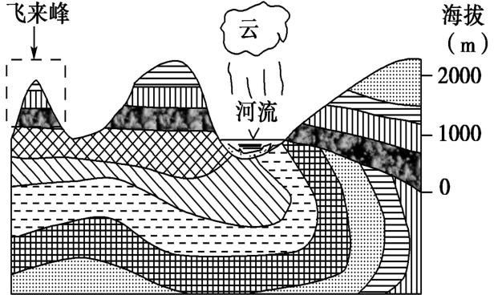

24．关于飞来峰景观的说法不正确的是（ ）

A．飞来峰的岩层最可能是沉积岩
B．其形成过程是内力和外力作用共同作用的结果
C．塑造飞来峰的主要外力作用为流水侵蚀
D．飞来峰岩层中的岩石不可能存在化石
25．从热力环流的角度，该河流上空的降水主要出现在（ | ）
A．上午 B．半夜 C．下午 |  | D．傍晚

下表中所列的是 12 月 22 日四地的白昼时间。根据表中数据回答

 | 甲 | 乙 | 丙 | 丁
白昼时间 | 5 小时 30 分 | 9 小时 09 分 | 11 小时 25 分 | 13 小时 56 分

26．四地中位于南半球的是（ ）

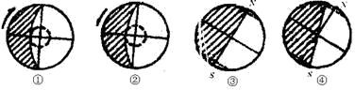
A．甲她 B．乙地 C．丙地 D．丁地27．读下光照图，北京市白昼由长到短的排序是（ ）

A．②①③④ B．②④③① C．①④③② D．①③④②

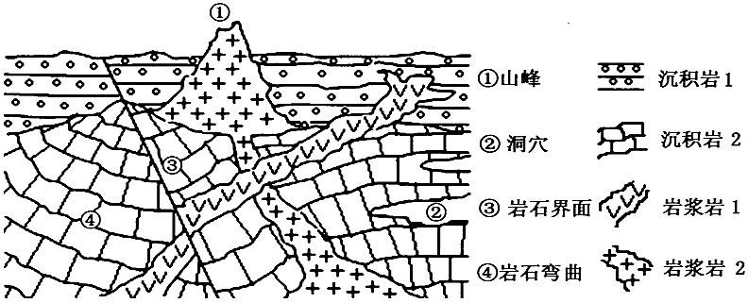
珍珠岩是火山喷发的酸性岩经疾速冷却而形成的玻璃质岩石，因其具有珍珠裂隙结构而得名。下图示意我 国某地区地质剖面示意图。读图，完成下面小题。

- 图中能发现珍珠岩集聚的是（ ）

A．①处 B．②处 C．③处 D．④处

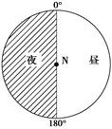
- 图中内外力作用的先后顺序是（ ） A．褶皱、岩浆侵入、岩浆喷出、沉积、断裂B．断裂、褶皱、岩浆喷出、沉积、岩浆侵入C．褶皱、岩浆喷出、沉积、岩浆侵入、断裂D．岩浆喷出、褶皱、沉积、断裂、岩浆侵入读下图，回答下列各题。

- 图中与新的一天范围较吻合的是( )

- 从 90°W 向东至 0° B．从 90°E 向西至 90°W

C．从 180°向东至 0° D．从 90°E 向东至 180° 31．上题中正确选项所示的经度范围，与新一天并不完全吻合，是因为( ) A．日界线两侧日期不同
- 新的一天不从本初子午线开始C．日界线与 180°经线不完全重合D．晨昏线经过两极
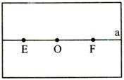
右图中 a 为某纬线一部分，E、F 两点为晨昏线与该纬线的交点，O 为 EF 的中点，E 点的地方时为 5 时。完成下面小题。

32．纬线 a 所在半球和此图所示月份可能是（ ）

A．北半球 2 月 |  | B．南半球 5 月
C．北半球 8 月 |  | D．南半球 8 月
33．下列表述中，正确的是（ | ）
A．E 地在 F 地的正西方向 |  | B．F 地昼长小于 E 地
C．O 地正午太阳高度大于 F 地 |  | D．EOF 三地日出地方时相同

黄赤交角是产生四季的原因，黄赤交角并非固定不变，现在约为 23.5°，最大时可达 24.24°，最小时为22.1°，变动周期约 4 万年。下图是黄赤交角变动时回归线和极圈的变动示意图。读图完成下面小题。
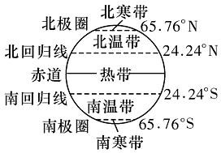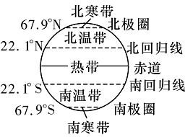

34．黄赤交角为 24.24°时（ | ）
A．热带的范围比现在小 |  | B．温带的范围比现在大
C．寒带的范围比现在小 |  | D．极昼和极夜出现的范围比现在大
35．地球上的太阳直射点（ | ）

①移动周期约 4 万年②随着季节的变化而变化③在南、北回归线之间来回移动④最小纬度为 22.1°

A．①② B．①④ C．②③ D．③④

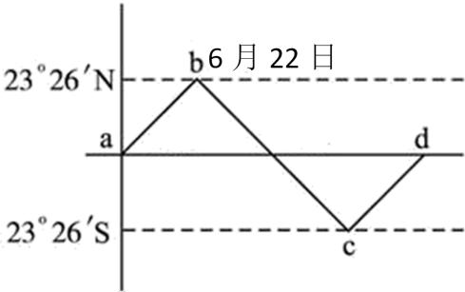
当地时间 2015 年 5 月 8 日上午 11 时许，中国国家主席习近平抵达莫斯科访问。结合“太阳直射点位移简图”，完成下面小题。

- 国家主席习近平此次出访俄罗斯期间，地球正处于太阳直射点位移简图中的哪一位置附近（ ）

A．a B．b C．c D．d

- 国家主席习近平访问俄罗斯期间，下列关于太阳直射点变化的判断正确的是（ ） A．太阳直射点正位于北半球，且向北移动
B．太阳直射点正位于北半球，且向南移动C．太阳直射点正位于南半球，且向北移动D．太阳直射点正位于南半球，且向南移动
- 太阳直射点位于 c 到 d 之间时，我们可以庆祝的节日是（ ）

A．端午节 B．国庆节 C．元旦节 D．中秋节

读某地区地质构造剖面示意图，完成下面小题。
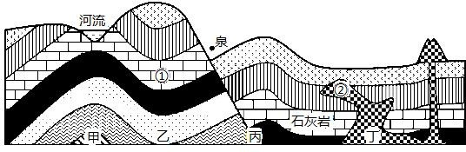

- 若该地区石油资源丰富，则甲、乙、丙、丁四处最易找到石油的是（ ） A．甲处 B．乙处 C．丙处 D．丁处40．下列有关图示地区的说法，正确的是（ ）
A．该地区表层岩石都为沉积岩 B．②处岩石年龄较①处岩石老C．断层形成于褶皱运动之前 D．①所在岩层易出现地下暗河

第 II 卷（非选择题）

三、综合题（40 分）
- 读“极地投影太阳光照图”，虚线表示极圈和回归线，阴影部分表示黑夜，完成下列问题。（16 分）
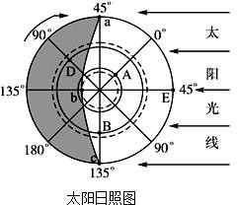
- 该图反映的是以 为中心的俯视图，该图反映的日期是 前后

- 弧 abc 是晨昏线，其中 ab 段为 线。此时 D 地的地方时应是 时。

- 图中 A、B、E 三点中，线速度由大到小的顺序是 ,A 点位于 B 点 方位；正午太阳高度由小到大的顺序是 。
- 此时 A、E 两地昼夜长短是：A 昼长 小时，E 昼长 小时。

- 此时北京时间是 ,与北京同一天的日期占全球比例是 ，太阳直射点的地理坐标是 。

- 图示季节，下列说法正确的是（ ）

A．我国大部分地区正午太阳高度角达到一年中最大值 B．印度恒河处于丰水期C．哈萨克斯坦大部分气温低于 0℃ D．南极中山站处于极夜时期
- 读图，回答下列问题。（12 分）
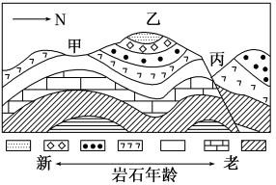

- 简要分析甲地地形的形成原因。（2 分）

- 简要说明判定乙地地质构造的依据。（4 分）

- 由于交通建设的需要，欲在甲、乙、丙三地建设东西向隧道，简要分析不能选择乙、丙两地修建隧道的原 因。（6 分）

- 阅读图文材料，完成下列要求。（12 分）

雅丹地貌是河湖相沉积岩经风化、间歇性流水冲刷、风蚀等地质作用形成的土墩和沟槽。柴达木盆地大部 分地区年降水量小于 200mm,西北部仅有 15mm，多荒漠景观，盛行西北风、最高风速可达 40m/s；多砂岩、页岩等岩层，雅丹地貌分布面积大。其中冷湖地区的背斜褶皱构造上广泛分布着垄岗和沟槽整齐排列的垄岗状风蚀 雅丹地貌。左图为柴达木盆地雅丹地貌主要分布图，右图为冷湖垄岗状雅丹地貌景观图。

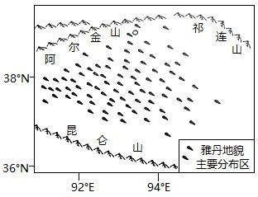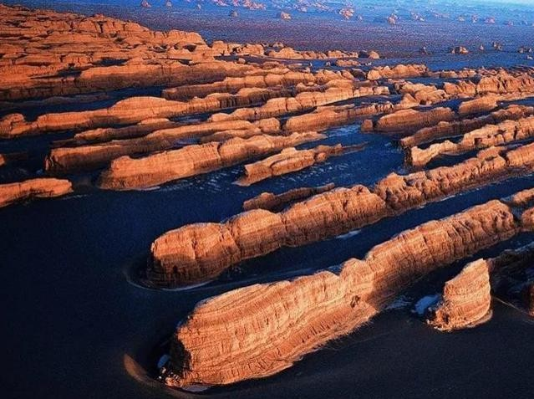

  - 简述柴达木盆地雅丹地貌分布面积大的自然条件。（4 分）

  - 简析冷湖雅丹地貌广泛发育于背斜褶皱构造的原因。（4 分）

  - 说明冷湖雅丹地貌主要由风力侵蚀作用形成的理由。（4 分）

高一地理 6 月月考试题参考答案
1．A 2．B 3．C 4．B 5．D 6．D 7．A 8．B 9．C 10．B 11．A 12．D 13．B 14．D 15．D 16．B
17．B 18．D 19．B 20．C 21. D 22．A 23．D 24．D 25．B 26．D 27．B 28．A 29．C 30．D
31．C 32．C 33．D 34．D 35．C 36．B 37．A 38．C 39．A 40．D
- 根据题中图判断摄影师拍摄地点的纬度位置，图中恒星视运动轨迹是以北极星为中心的同心圆，且北极星略高于地平线上，在北半球北极星的仰角等于当地的纬度，图示可判断此地北极星的仰角小于 30°，所以摄影师拍摄的地点位于低纬地区，如果在北极地区，北极星位于天顶位置，在南半球看不到北极星。A 正确，故该题选 A 项。
- 以遥远的恒星作为参照物,地球自转一周为 360 °,用时约 24 小时，即自转角速度约 15°/1 小时。a 恒星 视运动转过角度约 50°,拍摄时间为 3 个多小时，B 正确。故答案选 B 项。
根据地球自转方向（自西向东，从北极上空看是逆时针的，从南极上空看是顺时针的）由白天进入黑夜的昼夜 分界线是昏线，由黑夜进入白天的昼夜分界线是晨线。因此图中 A、B、D 的说法是正确的，C 图中的说法是错误的。据此分析选 C 符合题意。
本题考查太阳能电池板和地球运动地理意义。考查学生获取地理信息、调动和运用地理知识解决问题的能力。 4．太阳能红绿灯是利用太阳辐射能作为能量来源，由材料可知，太阳能电池板朝向固定，北京位于北回归线以 北，为充分获得太阳光照，太阳能红绿灯上的太阳能电池板应朝向正南方。图中为李某在乘车时等红绿灯拍的 照片，此时李某正对着太阳能光板，说明李某车辆正在向北方行驶。故选 B。
- 太阳能电池板与地面的夹角与北京的正午太阳高度互余，因此该太阳能电池板一年中调整的范围与北京一年中正午太阳高度的变化范围相同。北京位于北回归线以北，太阳直射北回归线时，正午太阳高度角最大，太 阳能电池板与地面夹角最小；当太阳直射南回归线时，北京的正午太阳高度角最小，太阳能电池板与地面夹角 最大；该太阳能电池板调整的角度范围与北京夏至日和冬至日时正午太阳高度变化的范围相同，即夹角的调整 范围就是南北回归线之间的范围，为 46°52′。故选 D。
- 当太阳能电池板与水平面夹角最小时，为北半球的夏至日。开普敦位于南半球的地中海气候区，此时南半球 为冬季，温和多雨，D 正确；黄河出现凌汛的季节是春季融冰时期和冬季结冰时期，A 错；我国东北主要种植春小麦，即春播秋收，B 错；9 月摸底考试与题意中的夏至日不符，排除 C。故选 D。
- 当地日落地方时为 17：30，则日出地方时为 6：30，昼长 11 小时。所以选 A。
- 该地与北京（116°E，40°N）的纬度相同，说明其昼长时间和正午太阳高度相同，③④正确；两地经度不 同，日出日落时间不同，①②错误。所以选 B。
- 该日当地昼长 11 小时，为北半球冬半年，太阳直射南半球，当地日出东南、日落西南。所以选 C。
- 由材料“大连金石滩地质公园的地层主要由石灰岩和页岩组成”可知，金石滩地质公园的地层主要由石灰 岩和页岩组成，石灰岩和页岩属于沉积岩；图乙中，甲为变质岩，乙为沉积岩，丙为岩浆，丁为岩浆岩。故选 B。
- 由材料可知金石滩地质公园的地层主要由石灰岩和页岩组成，石灰岩和页岩属于沉积岩，因此应先有沉积 作用。图示景观位于沿海地区，岩石形态千奇百怪是海浪侵蚀作用形成。沉积岩由于地壳抬升，才可能受海浪

侵蚀作用，因此其形成过程为：沉积作用-地壳抬升-海浪侵蚀。故选 A。
- 由图可知，从岩层的弯曲方向可以判断，乙处为向斜山，A 错误。丙处为背斜构造，B 错误。丁处为花岗岩，是侵入型岩浆岩，不是断裂带，C 错误。甲处岩层为石灰岩，有可能发育成溶洞，D 正确。故选 D。
- 由图可知，图中地区岩层发生弯曲变形且有断层面，所以该地区发生过水平挤压和岩层断裂，且顶部岩层 受外力侵蚀作用，有岩浆侵入，形成花岗岩，但并无岩浆喷出地表，ACD 错误，B 正确。故选 B。
- 图示①是秋分日，②是冬至日，③是春分日，④是夏至日，7 月 31 日地球运动过了夏至日，往秋分日运动， 故处于④和①之间，选 D。
15．吉隆坡坐标为（102°E，3.5°N），北京坐标为（116°E，40°N ），时间为 7 月 31 日，太阳直射北半球，纬度越高，昼长变化越大，故北京昼更长，吉隆坡白昼时间更短，故 A 错误。北京比吉隆坡更偏东， 时间上更早，北京东八区，吉隆坡东七区，北京比吉隆坡早一个小时，故 B 错误。自转角速度分布规律：除两极点以外， 地球上的各点角速度都相等，故角速度吉隆坡跟北京相等，故 C 错误。线速度分布规律：以赤道为界，向南北两极递减，两极线速度为 0，吉隆坡纬度小，自传线速度大，故 D 正确。
- 当地球公转的时段在③—④时，时间处于 3 月 21 日到 6 月 21 日，此时正好荡秋千，踏青插柳的时间，故B 正确。吃月饼，共庆团圆是中秋节，地球运行在夏至日和秋分日之间，即④—①之间，故 A 错误。放鞭炮， 守岁迎春是春节，地球运行在冬至日和春分日之间，即②—③之间，故 C 错误。望双星，鹊桥相会时间是 7 月7 日，地球运行在夏至日和秋分日之间，即④—①之间，故 D 错误。
- 读图甲地是阿拉伯半岛，属于印度洋板块，乙地位于非洲大陆，属于非洲板块，排除 ACD，选项 B 符合题意。
- 根据所学知识 M 位于非洲板块和印度洋板块板块的生长边界，对应图示②；N 位于非洲板块和亚欧板块的消亡边界，对应示意图①，故该题选 D。
- 东八区与西五区相差 13 小时，西五区时间晚 13 小时，用北京时间减去 13 小时即可得到纽约所在的时区区
时，为 2016 年 10 月 16 日 18 时 30 分，B 正确，ACD 错误。故选 B。
20．10 月 17 日太阳直射点位于南半球，秋分之后不到一个月，北极点周围出现极夜现象且极夜范围不大，A 图北极圈及其以北地区出现极夜为冬至日，A 选项错误；B 图北极圈及其以北地区出现极昼为夏至日，B 选项错误；D 图昼夜平分为春分或秋分日，D 选项错误；C 图中，北极点及其周边出现极夜现象且北极圈内不全是极夜， 和 10 月 17 日北极地区出现极夜的范围接近，C 正确。故选 C。
- 地球公转引起太阳直射点的变化，当北半球是冬至日时，太阳直射南回归线，北半球各地的正午太阳高度 角最小，教室内的光照范围最大，据图可知，D 图正确。故选 D。
- 由于地球的公转运动，太阳直射点随季节的变化而在南北回归线之间移动，从而一年内产生了正午太阳高 度的变化，①③正确。故选 A。
- 上地幔存在一软流层，软流层以上的地幔加上地壳组成了岩石圈，软流层是有塑性物质组成，是岩浆的发 源地，D 正确。故选 D。
- 从图中可以看出，岩石层理构造明显，沉积岩的特征是具有层理构造，因此飞来峰的岩层最可能是沉积岩， A 不符合题意。其形成过程是内力和外力作用共同作用的结果，内力作用是挤压，后经过侵蚀形成现在的状态，

浙江位于亚热带季风气候区，降水多，因此塑造飞来峰的主要外力作用为流水侵蚀，B、C 不符合题意。飞来峰岩层中的岩石是沉积岩，可能存在化石，D 符合题意。故选 D。
- 据图分析，河流位于谷底，晚上谷底气温降温慢，温度较山坡高，气压较低，盛行上升气流，容易形成降 水。B 正确，A、C、D 错误。故选 B。
- 材料信息表明，表格中昼长为 12 月 22 日四地白昼时间，此日太阳直射南半球（南回归线），北半球各是此
日昼短夜长，即昼长短于 12 小时，南半球各地昼长夜短，即昼长长于 12 小时。读表可知，甲、乙、丙、丁四 地中，只有丁的白昼时间长于 12 小时，因此丁地位于南半球，甲、乙、丙三地北半球，D 符合题意，排除 ABC。故选 D。
- 读图①可知，地球呈顺时针自转，中心极点为南极点，南极圈出现极昼现象，应为冬至日，此日北京市白昼最短，昼长小于 12 小时；读图②可知，地球呈逆时针自转，中心极点为北极点，北极圈出现极昼现象，应为夏至日，此日北京市白昼最长；读图③可知，晨昏线与经线圈重合，应为两分日，此日北京市昼夜平分，昼长等于 12 小时；读图④可知，北极点附近出现极昼现象，直射点在北半球，此日北京市昼长夜短，昼长长于 12 小时，但昼长不是最长。由此判断，北京市白昼由长到短的排序是②、④、③、①，B 正确，ACD 错误。故选 B。28．由材料“珍珠岩是火山喷发的酸性岩经疾速冷却而形成的”可知，珍珠岩为喷出岩。①处山峰为岩浆岩 2 喷出所形成，为喷出型岩浆岩，A 正确。B、C、D 错误。故选 A。
- 根据图中岩层的位置关系判断，下面的沉积岩层年龄老，先形成，即沉积岩 2 老，沉积岩 1 年轻。沉积岩
2 左边的岩层向下弯曲，右边的岩层向上拱起，说明岩层收到水平挤压发生弯曲变形，因此是先形成褶皱构造。褶皱形成后，有火山活动，岩浆喷出，形成岩浆岩 2。然后才有沉积岩 1 形成，将火山锥埋起来。图中的岩浆岩 1 侵入到沉积岩 1 中形成的侵入岩，说明侵入岩晚于沉积岩 1。断层又将沉积岩 1，沉积岩 2，岩浆岩 1 断裂错位，因此断层最晚形成。因此图中内、外力作用发生的先后顺序依次是褶皱、岩浆喷出、沉积、岩浆侵入、断裂。C 正确，ABD 错误。故选 C。
- 根据中心极点为北极，故自转方向为逆时针，而图示分界昼夜半球的晨昏线经过极点，与经线重合，判断 此时为春分或秋分日，全球昼夜平分，日出时间即 6 时；日落时间为 18 时，故结合自转方向图示 180°经线的
时间即 6 时，新的一天从 0 时向东到 180°经线；计算此时 0 时的经度应位于 6 时所在经线的西侧 90°，故 0 时所在经线为 90°E。
- 由于国际日界线与 180°经线并不完全重合，故新一天的范围并不完全和从 90°E 向东到 180°的范围重合 ，所以 C 正确。
考点：地球运动的地理意义
- E、F 两点为晨昏线与该纬线的交点，EF 正好为该纬度的日出日落时间，再根据 E 点的地方时为 5 时可以判断，该地区昼长夜短。所以为夏季，可能为北半球的 8 月或者是南半球的 2 月。故选 C。
- 图中 EF 点在同一纬度，两地昼长相同，EFO 同一纬度，正午太阳高度相同，日出日落的地方时相同，该纬度此时昼长夜短，两者之间的经度差大于 180 度，所以 E 在 F 的正东方向故选 D。
- 当黄赤交角为 24.24°时，回归线为 24.24°，比 23.5°度数增大；极圈与回归线的纬度数互余，因此极圈为 65.36°，比 66.5°度数减小。热带为南北回归线之间的区域，范围比现在大，A 项错误。温带为回归线

到极圈的区域，范围比现在小，B 错误。寒带为极圈到极点区域，范围比现在大，C 项错误。极昼和极夜出现在寒带，所以范围比现在大，D 正确。故选 D。
- 材料中显示黄赤交角的变动周期为 4 万年，但并不是表明太阳直射点的移动周期是 4 万年，①错。结合所学地理知识，可知地球上的太阳直射点在南北回归线之间移动，随着季节的变化而变化，②③正确。太阳直射点 在南北回归线之间移动，直射的最小纬度为 0°，④错。故选 C。
36．5 月 8 日，太阳直射点在 ab 之间，即春分和夏至之间，春分到 5 月 8 日，约 47 天，5 月 8 日到夏至 6 月22 日，约 44 天，且访问期间太阳直射点北移，故太阳直射点更接近 b 位置，B 正确、A 错误；c 为冬至、d 为次年春分，CD 错误。故选 B。
- 由图可知，国家主席习近平访问俄罗斯期间，太阳直射点位于北半球，且向北移动，A 正确，BCD 错误。故选 A。
- 太阳直射点位于 c 到 d 之间时，我们北半球在冬至和次年春分之间，元旦节 1 月 1 号在此期间，C 正确； 端午节、国庆节、中秋节均不在此时间段，ABD 错误。故选 C。
- 甲处为背斜，拱形结构较封闭，油气资源不易挥发，是良好的储油（气）构造。乙处是向斜，存储地下水、 页岩气，丙是断层，有泉水出露，丁是岩浆，都没有石油。A 正确，BCD 错误，故选 A。
- 读图可知，该地区有火山，因此表层有岩浆岩存在；①处为石灰岩，②处为岩浆岩，岩浆活动破坏了石灰岩岩层，说明岩浆岩形成于石灰岩之后，②处岩石年龄较①处岩石新；断层破坏了褶皱，因此断层形成于褶皱运动之后；①所在岩层为石灰岩，石灰岩易被流水侵蚀形成喀斯特地貌，该岩层上面有河流，右侧有泉水出露， 因此易形成地下暗河。D 正确，ABC 错误，故选 D。
41．(1)南极 12 月 22 日
  - 晨线 3 时
  - E﹥B﹥A 西南 A<E<B (4)18 12
(5)17：:00 7/8 （23°26′S，45°E） (6)C
42．（1）背斜顶部受张力容易侵蚀，成为谷地。
- 岩层年龄：中心岩层老，两翼岩层新；岩层弯曲形态；岩层向下弯曲。
- 乙地为向斜，向斜是雨水和地下水的汇集区，隧道可变成水道；丙地为断层，断层地带搞大型工程易诱发 断层活动，产生地震，滑坡，渗漏等不良后果，造成建筑物。
43．（1）沉积岩分布广泛；昼夜温差大，物理风化强烈；外力(风力、流水)侵蚀作用强；荒漠广布(或植被覆盖率低)。
- 背斜构造分布广泛；背斜顶部，因受张力，岩石破碎，易被侵蚀。
- 气候干旱，降水少，流水作用弱；该地盛行西北风(风速大(风频高)；雅丹地貌垄槽的延伸方向及与盛行 风向一致。

